**C语言课程设计**

**三层电梯状态机课程设计报告**

**机电工程学院自动化1604031班**

**姓名：冀鹏宇 学号：16040310052 指导老师：段江涛**

1.状态机图

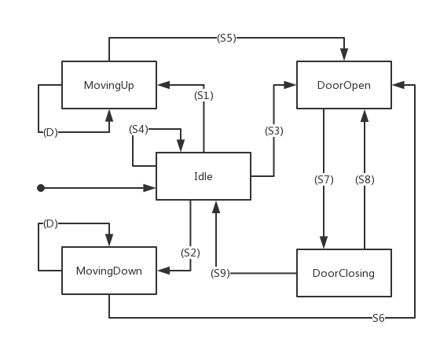

|  |  |  |
| --- | --- | --- |
| **状态常数** | **状态函数** | **检查事件，执行动作（出弧标识），状态变迁** |
| Idle | StateIdle | S1,S2,S3,S4 |
| MovingUp | StateMovingUp | S5,D |
| MovingDown | StateMovingDown | S6,D |
| DoorOpen | StateDoorOpen | S7 |
| DoorClosing | StateDoorClosing | S8,S9 |

2.状态机分解描述及流程图

事件：

E1: 门内开门按钮(OpenDoorLight)

E2: 门内关门按钮(CloseDoorLight)

E3: 门内楼层按钮(PanelFloorLight)

E4: 门外up呼叫按钮(Call Light)

E5: 门外down呼叫按钮(Call Light)

1. Idle状态

电梯停止在某楼层，门是关闭的，处于静止状态，等待相关事件的发生，从而转换到下一个状态。

* Idle → MovingUp

(S1)检查E3、E4、E5事件。

通过检测门外楼层按钮、门外up呼叫按钮和门外down呼叫按钮判断将要到达的目标楼层，若目标楼层大于所在楼层，则进入MovingUp（上升）状态。

* Idle → MovingDown

(S2)检查E3、E4、E5事件。

通过检测门外楼层按钮、门外up呼叫按钮和门外down呼叫按钮判断将要到达的目标楼层，若目标楼层小于所在楼层，则进入MovingDown（下降）状态。

* Idle → DoorOpen

(S3)检查E1、E4、E5事件。

通过检测门内开门按钮、所在层门外up呼叫按钮和门外down呼叫按钮，判断是否开门，进入DoorOpen（开门）状态。

* Idle → Idle

(S4)检查E2事件。

通过检测门内关门按钮，判断是否进行消费按钮行为，状态仍为Idle（静止）状态。

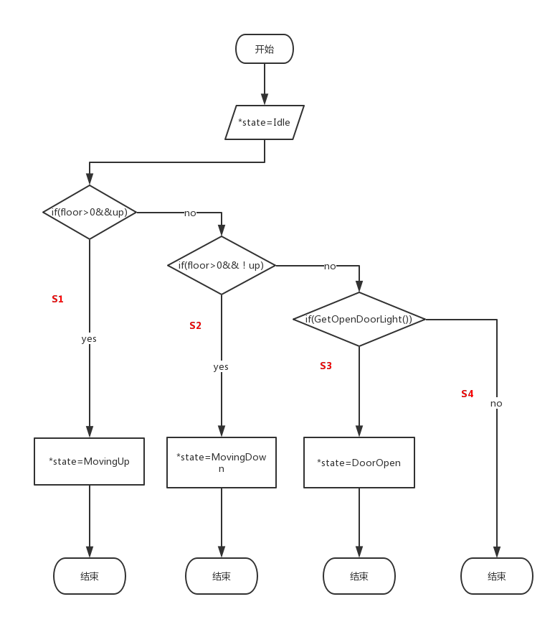

1. MovingUp状态

电梯处于上升状态，等待相关事件的发生，从而转换到下一个状态。

* MovingUp → DoorOpen

(S5)检查E3、E4、E5事件。

通过检测门内楼层按钮，门外up呼叫按钮和门外down呼叫按钮判断将要到达的目标楼层，在目标楼层开门，进入DoorOpen（开门）状态。

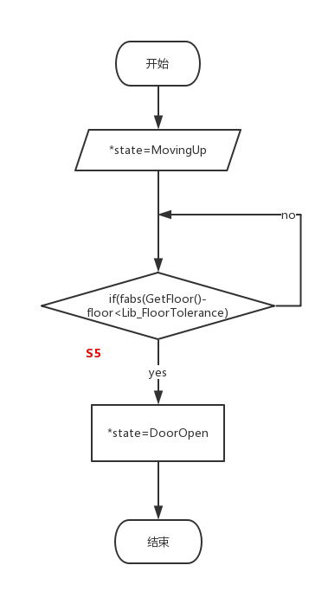

* MovingUp状态：安全设置，无动作。

(D)运动状态，开关门失效，检查E1、E2事件。

通过检测门内开门按钮和门内关门按钮，判断是否进行消费按钮行为，状态仍为MovingUp（上升）状态。

1. MovingDown状态

电梯处于下降状态，等待相关事件的发生，从而转换到下一个状态。

* MovingDown → DoorOpen

(S6)检查E3、E4、E5事件。

通过检测门内楼层按钮，门外up呼叫按钮和门外down呼叫按钮判断将要到达的目标楼层，在目标楼层开门，进入DoorOpen（开门）状态。

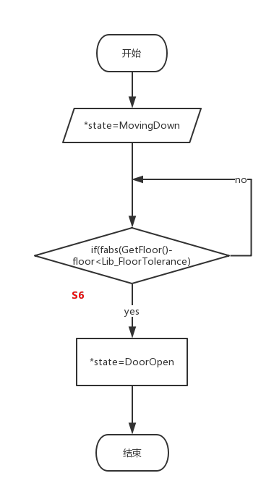

* MovingDown状态：安全设置，无动作。

(D)运动状态，开关门失效，检查E1、E2事件。

通过检测门内开门按钮和门内关门按钮，判断是否进行消费按钮行为，状态仍为MovingDown（下降）状态。

1. DoorOpen状态

电梯处于开门状态，等待相关事件的发生，从而转换到下一个状态。

* DoorOpen → DoorClosing

(S7)检查E2事件。

通过检测门内关门按钮，判断是否关门，关门后进入Idle（静止）状态。

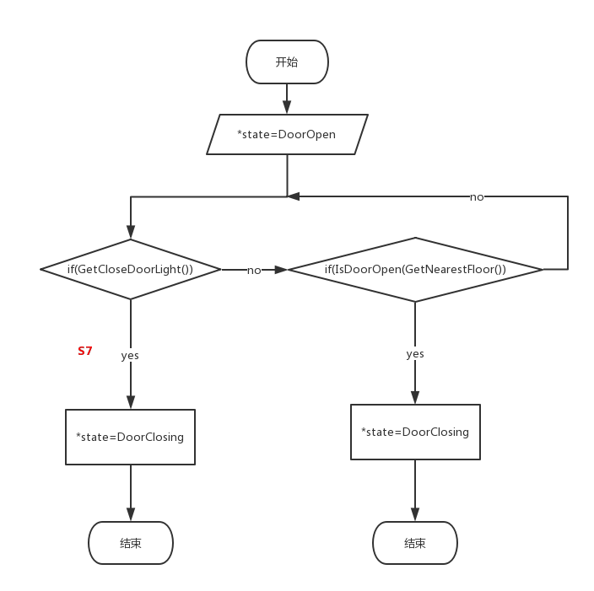

1. DoorClosing状态

电梯处于关门状态，等待相关事件的发生，从而转换到下一个状态。

* DoorClosing → DoorOpen

(S8)检查E1事件。

通过检测门内开门按钮，并且检测红外是否探测到物体，判断是否开门，开门后进入DoorOpen（开门）状态。

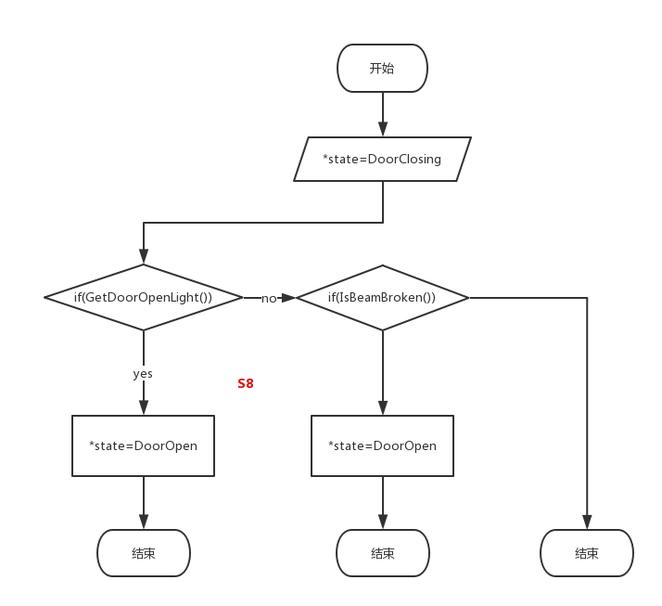

* DoorClosing → Idle

(S9)关门结束后。

关门结束，进入Idle（静止）状态。

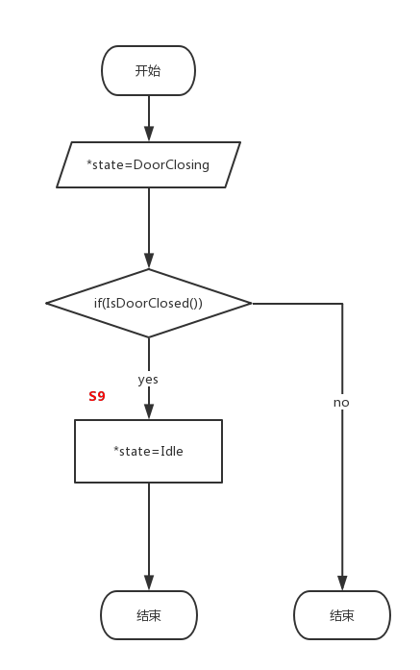

3.状态机代码及注释

详见文件elevator.cpp.

4.运行测试

经测试，三层电梯状态机可实现以下功能：

1. 电梯停于1F或2F时，按3F向下呼叫按钮；电梯上升到3F停止，开门/关门。
2. 电梯停于2F或3F时，按1F向上呼叫按钮；电梯下降到1F停止，开门/关门。
3. 电梯停于1F时，按2F向上呼叫按钮；电梯上升到2F停止，开门/关门。
4. 电梯停于3F时，按2F向下呼叫按钮；电梯下降到2F停止，开门/关门。
5. 电梯停于1F，2F和3F均有按钮呼叫；电梯先上升到2F，开门/关门，然后上升到3F停止，开门/关门。
6. 电梯停于3F，2F和1F均有按钮呼叫；电梯先下降到2F，开门/关门，然后下降到1F停止，开门/关门。
7. 电梯上升途中或下降途中，任何反方向按钮呼叫均无效。
8. 电梯停于1F，按3F向下呼叫按钮，然后立即按2F向下呼叫按钮；电梯上升到3F停止，开门/关门，然后下降到2F停止，开门/关门。
9. 电梯停于2F，按门内楼层按钮3，然后门内楼层按钮1；电梯上升到3F停止，开门/关门，然后下降到1F，开门/关门。
10. 电梯停于1F，按门内楼层按钮3，当电梯上升在1F到2F中间以下，按2F向上呼叫按钮；电梯先上升到2F，开门/关门；然后再到3F，开门/关门。
11. 电梯停于1F，按门内楼层按钮3，当电梯上升在1F到2F中间以上，按2F向上呼叫按钮；电梯先上升到3F，开门/关门；然后再到2F，开门/关门。
12. 电梯停于1F，按2F向下呼叫按钮和向上呼叫按钮以及3F的向下呼叫按钮；电梯上升到2F停止，开门/关门，2F的向上呼叫按钮灯关闭，开门/关门， 2F的向下呼叫按钮灯关闭，然后上升到3F停止，开门/关门，3F的向下呼叫按钮关闭。
13. 电梯在2F以上，10s无动作，自动降到1楼。
14. 所有停止，开门/关门后，对应楼层的同方向门外呼叫按钮灯（最高楼向下呼叫按钮，最底层向上呼叫按钮）和门内楼层按钮灯关闭。
15. 运动状态，开关门按钮失效。正在开门，开门按钮失效；正在关门，关门按钮失效。